
Chapitre — La Danse
Manuel FLE — Niveau A1 / A2
OBJECTIFS DE LA LEÇON
- Reconnaître le vocabulaire essentiel des styles et termes de la danse
- Prononcer correctement les termes relatifs à la danse
- Utiliser le vocabulaire pour exprimer mes préférences musicales et artistiques
- Découvrir l'histoire et la place de la danse dans la culture francophone

Cours — Vocabulaire essentiel

Découvrez le vocabulaire indispensable pour parler de la danse en français.

Terme français | Prononciation | Picto | Traduction anglaise
La valse | vals |  | Waltz
La danse jazz | dans dzhaz | 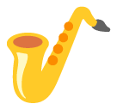 | Jazz dance
La salsa | sal-sa |  | Salsa
Le ballet | ba-lè | 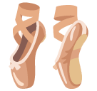 | Ballet
Le tango | tan-go |  | Tango
Le flamenco | fla-men-ko |  | Flamenco
Le hip-hop | ip-op |  | Hip hop
Les claquettes (f.pl.) | kla-ket | 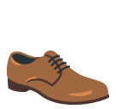 | Tap dance
Le breakdance | brèk-dans | 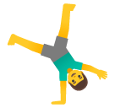 | Breakdance
La chorégraphie | ko-ré-gra-fi |  | Choreography
Le rythme | ritm | 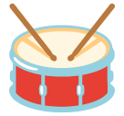 | Rhythm
Le danseur / La danseuse | dan-sœr / dan-sœz |  | Dancer
Le studio de danse | stu-dyo dœ dans |  | Dance studio
La scène | sèn |  | Stage

Manuel FLE A1-A2 — La Danse Page 1 / 3

Culture francophone — L'art du mouvement et de la scène

La danse classique et moderne a une histoire très riche dans le monde francophone. La France est notamment le berceau du ballet classique sous le règne de Louis XIV !


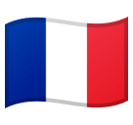

L'Opéra National de Paris et son Ballet
Fondé sous Louis XIV au XVIIᵉ siècle, le Ballet de l'Opéra de Paris est l'une des plus anciennes et plus prestigieuses compagnies de ballet au monde. C'est en français que sont encore nommés tous les pas de ballet à travers le monde (plié, jeté, pirouette).
Les Ballets de Monte-Carlo
Située à Monaco, cette compagnie internationale perpétue la haute tradition du ballet classique tout en innovant dans la création contemporaine.
Le Breakdance et la scène contemporaine
De la street dance à la création contemporaine (comme le Festival Suresnes Cité Danse en France ou les compagnies de danse moderne à Montréal), la francophonie est une plateforme majeure pour le breakdance et la danse urbaine.

Espace ludique

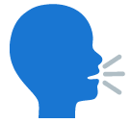



Curiosité — Le saviez-vous ?

Le mot « ballet » vient de l'italien balletto, mais c'est la France qui a codifié cette discipline. C'est pourquoi, partout sur la planète, de New York à Tokyo, les professeurs de ballet donnent leurs instructions en français !
Défi — Virelangue

Répétez rapidement :

« Le danseur de tango danse avec rythme sur la scène. »
Trouve l'erreur

Phrase incorrecte : Je mets mes chaussons de pointe pour faire du breakdance.

Correction : Je mets mes chaussons de pointe pour faire du ballet. (ou : Je mets des baskets pour faire du breakdance).

Manuel FLE A1-A2 — La Danse Page 2 / 3

Pratique — Qui suis-je ?




1. Je suis un style de danse élégant né à Vienne où les couples tournent en rythme sur trois temps.
Je suis : la valse
2. Je suis une danse dynamique née dans la rue, où l'on réalise des figures acrobatiques au sol.
Je suis : le breakdance
3. Je suis l'enchaînement de pas créés par un artiste pour composer un spectacle de danse.
Je suis : la chorégraphie
4. Je suis un style de danse espagnol rythmé par le bruit des chaussures et les claquements de mains.
Je suis : le flamenco

Expression orale — Parle de la danse

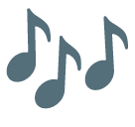 Quand j'entends de la musique, j'aime danser

 Selon moi, le style de danse le plus difficile est

 J'aimerais apprendre à danser
parce que
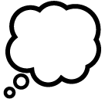
« Danser, c'est traduire en mouvement le rythme de la vie. »
— Maurice Béjart (Grand chorégraphe franco-belge)
Réflexion : Selon vous, comment la danse nous aide-t-elle à exprimer nos émotions sans parler ?

Manuel FLE A1-A2 — La Danse Page 3 / 3

